PARA SEGURANÇA DE SUA SAÚDE E DE TERCEIROS **NÃO FALE ENQUANTO ESTIVER SE SERVINDO**.

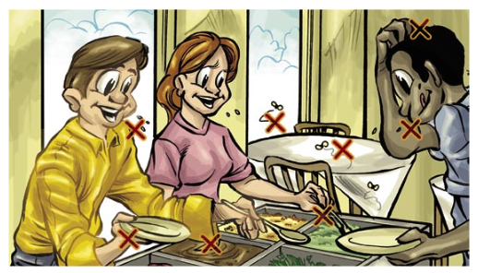

**Por quê?**

A boca e a garganta são regiões muito contaminadas do nosso corpo, por meio da saliva, o alimento pronto pode ser contaminado.

Resolução da ANVISA

RDC nº 216/2004.

**Universidade Regional de Blumenau (FURB) – Curso de Nutrição 8ª fase (2016/2)**

**Acadêmica: Thayse Mendes da Silva – Professora Orientadora: Bethânia Hering**